**государственное бюджетное образовательное учреждение**

**среднего профессионального образования Ростовской области**

**«Зимовниковский педагогический колледж»**

**Структурные схемы по дисциплине «Педагогика»**

**Раздел 2. «Общие основы педагогики»**

**Раздел 3. «Дидактика»**

**Раздел 4. «Теория воспитания»**

**Раздел 5. «Коррекционная педагогика»**

**ОБЩИЕ ОСНОВЫ ПЕДАГОГИКИ**

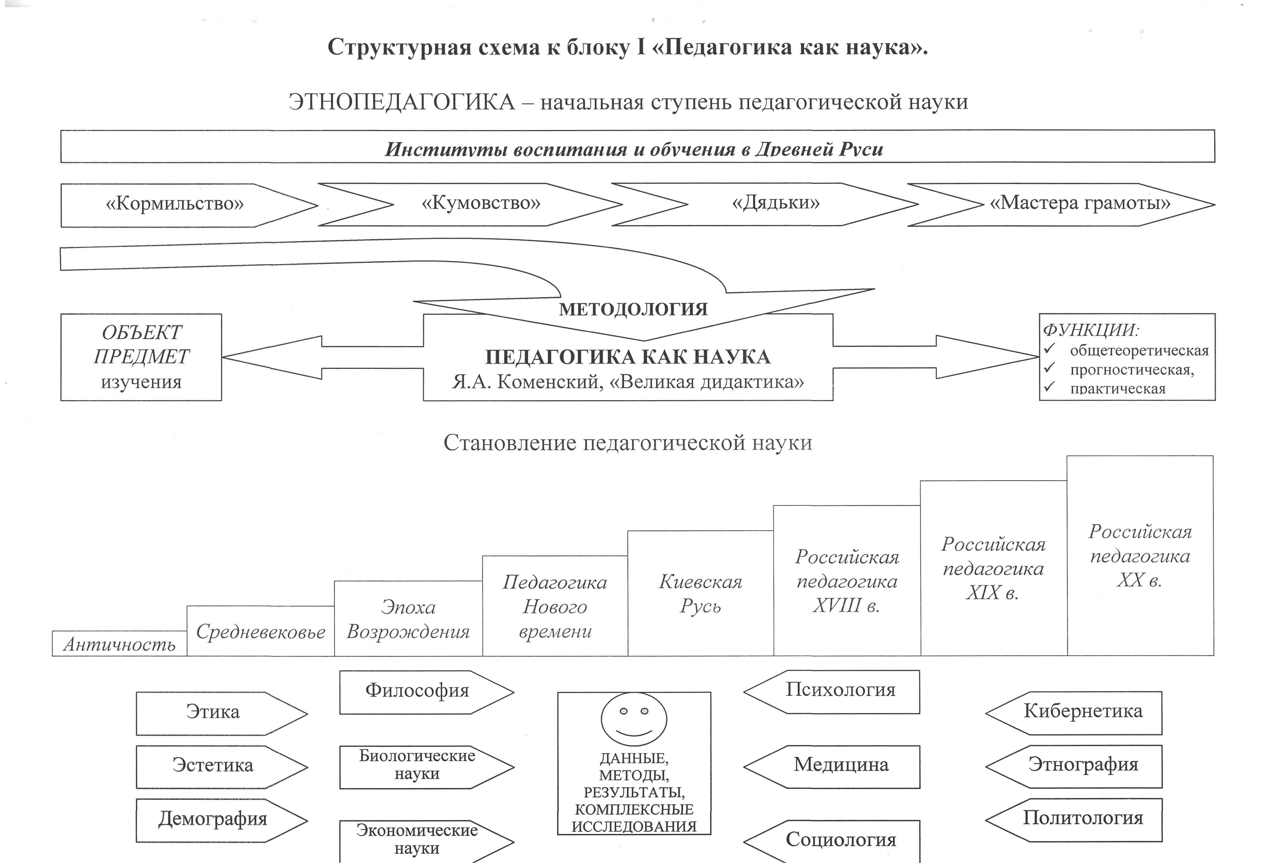

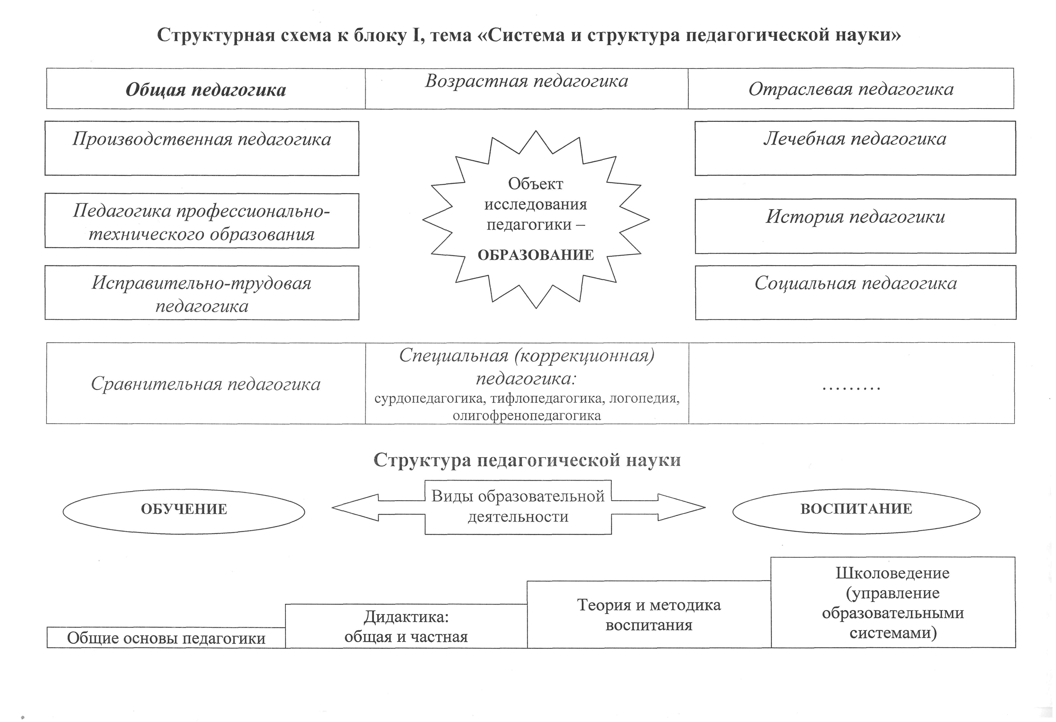

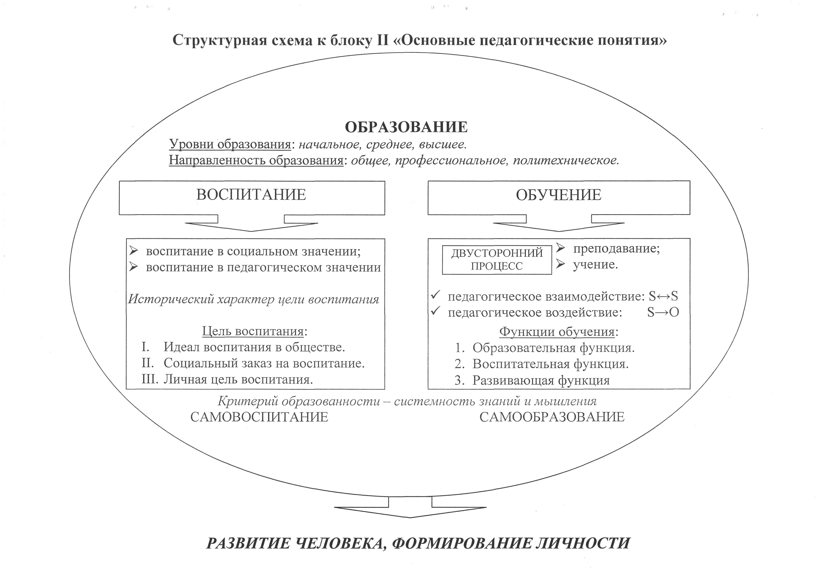

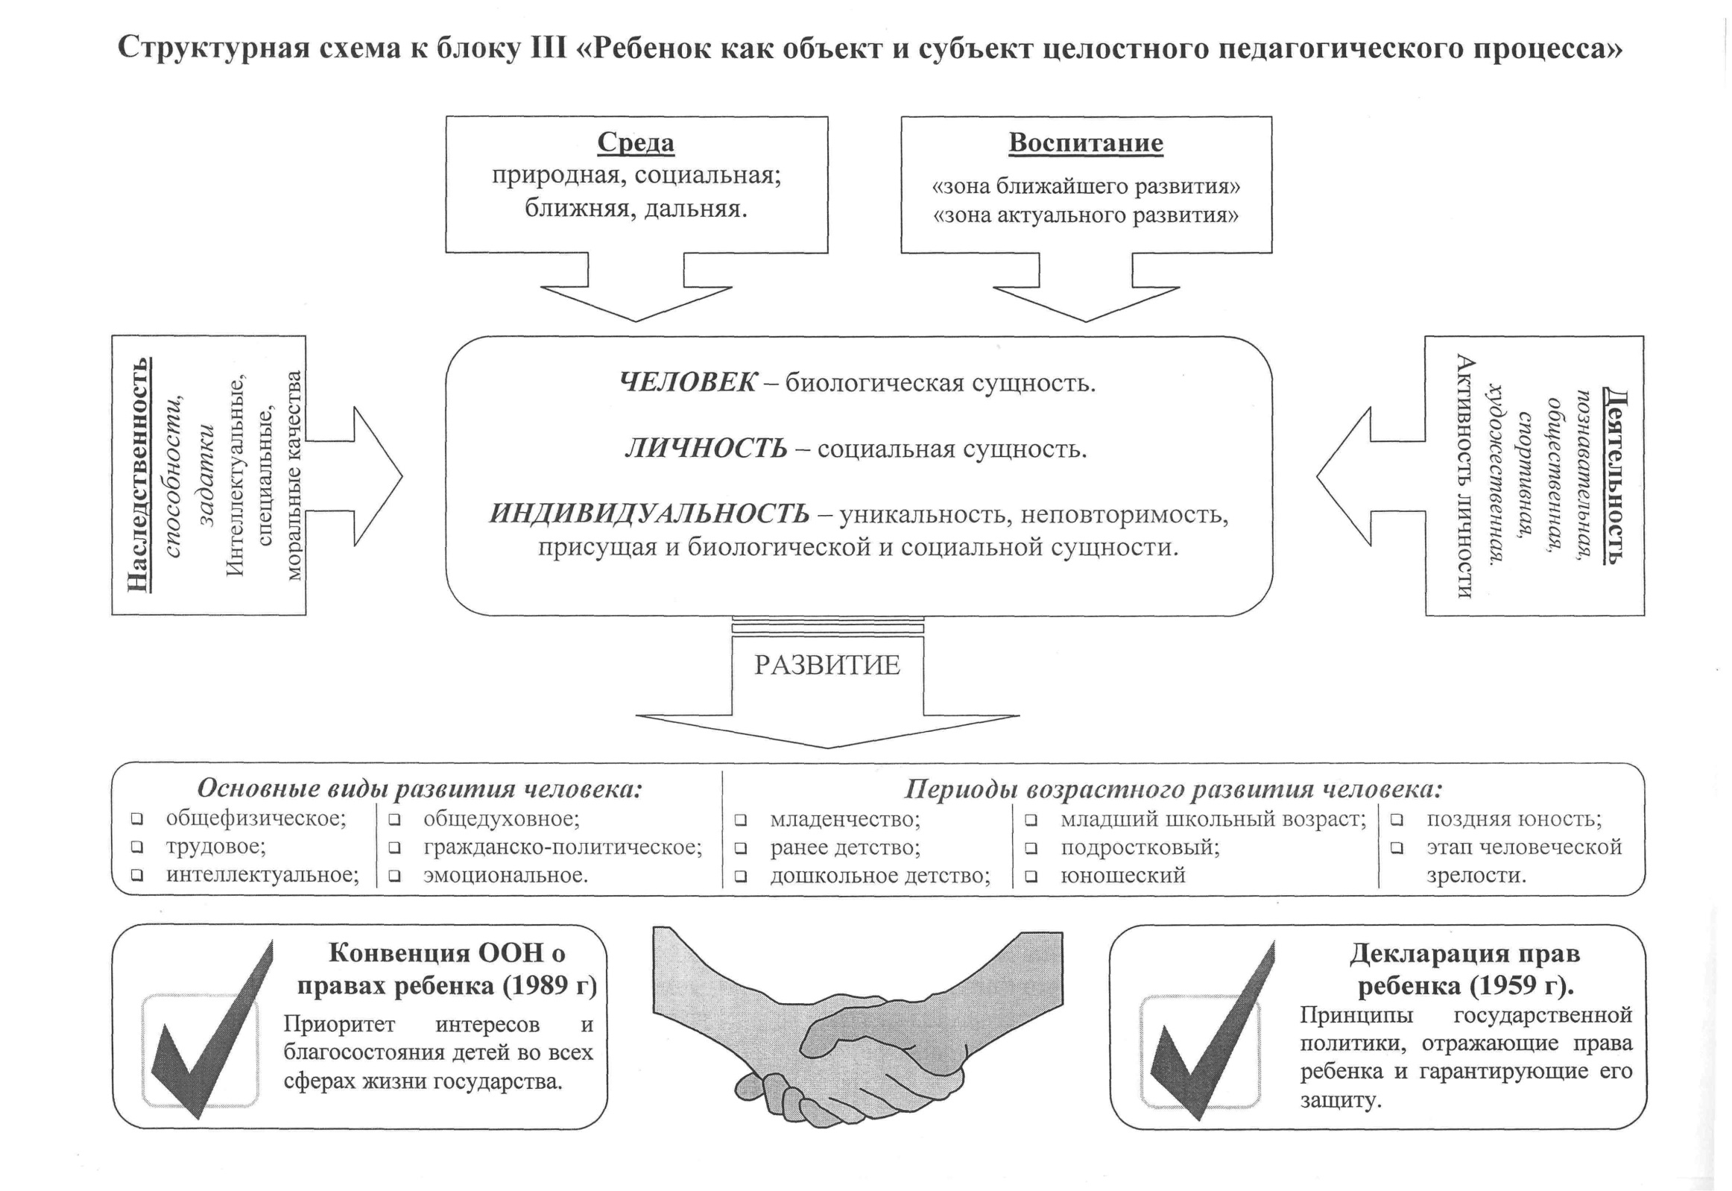

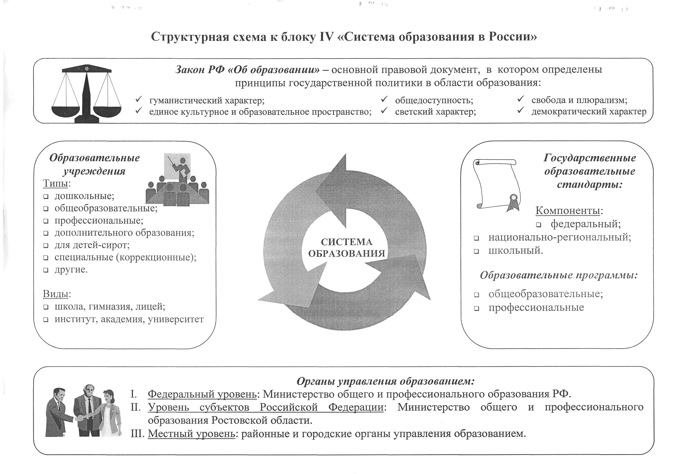

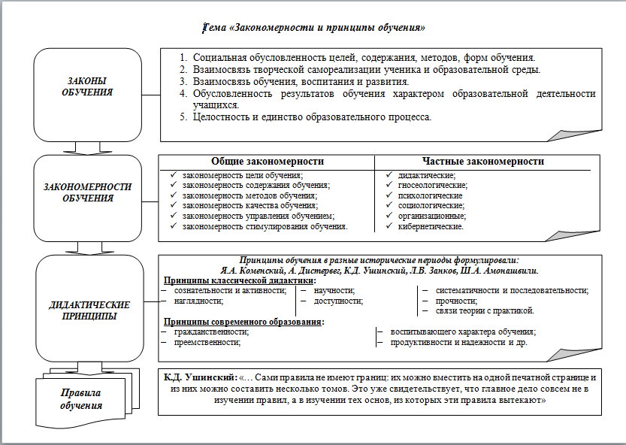**ТЕОРИЯ ОБУЧЕНИЯ (ДИДАКТИКА)**

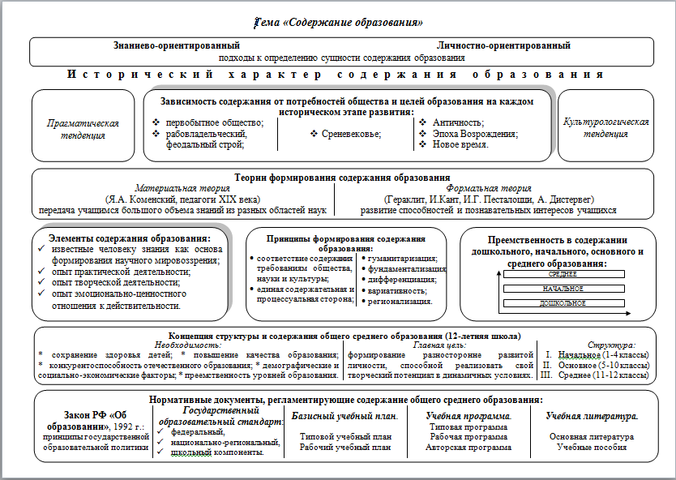

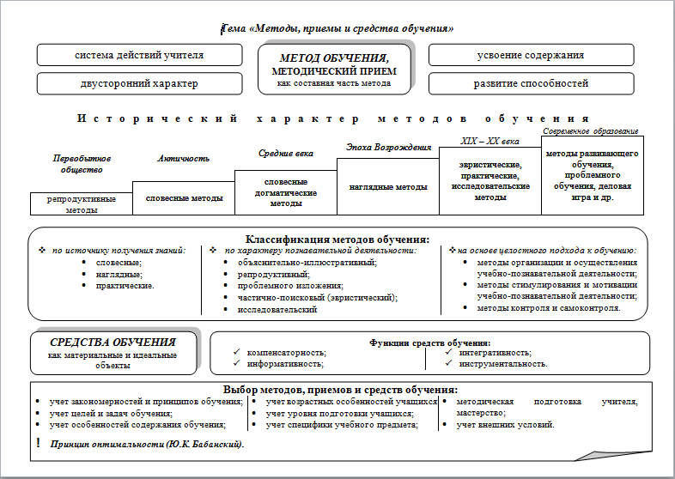

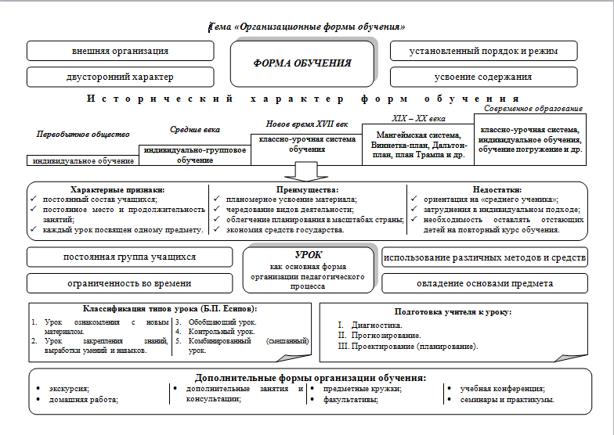

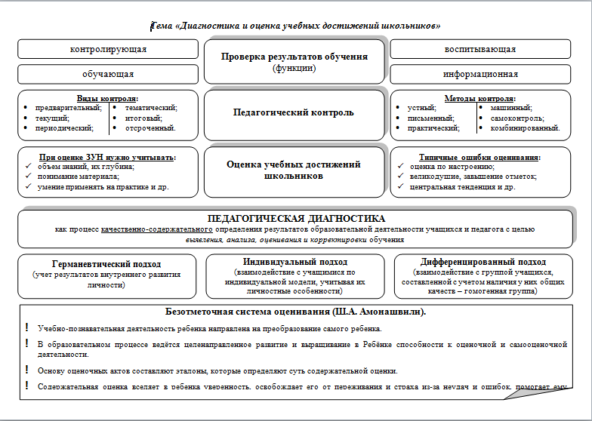

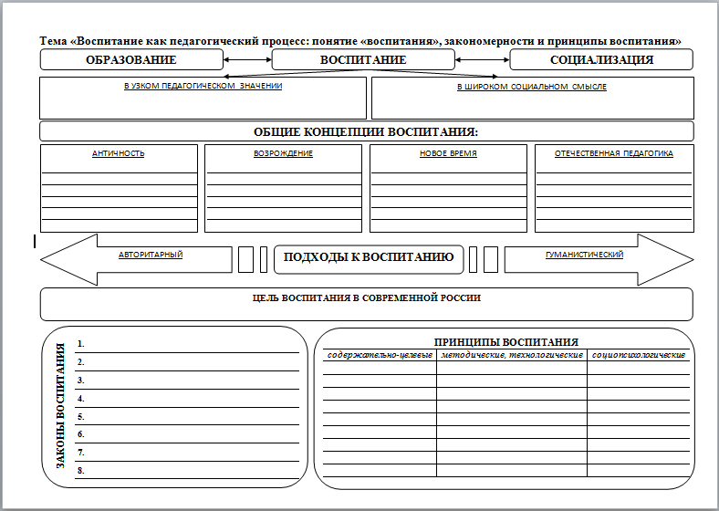**ТЕОРИЯ ВОСПИТАНИЯ**

